**O Beijo**

[**http://www.obeijo.com.br/eventos/noite-sem-o-aspirador-de-po-teatro-sao-paulo-12770300**](http://www.obeijo.com.br/eventos/noite-sem-o-aspirador-de-po-teatro-sao-paulo-12770300)

**Como seria uma noite sem o aspirador de pó?**

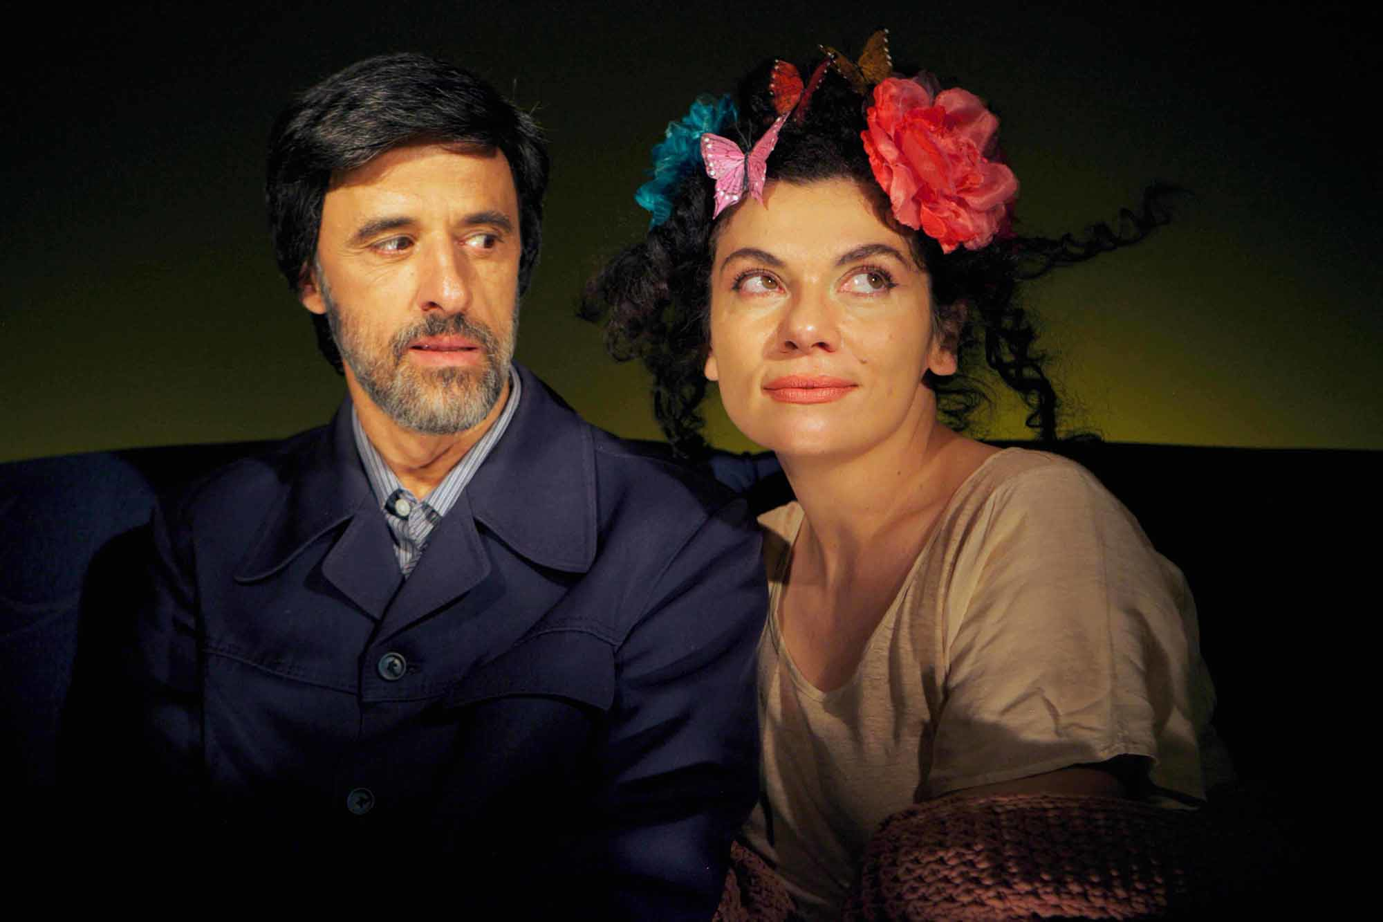Susan Damasceno e Donizete Mazonas em comédia sobre solidão (Créditos: Divulgação)

A intensidade impera em desordem - ou uma pseudo ordem - no apartamento de Áurea, uma acumuladora, e Manuel, um escritor medíocre. Os personagens, interpretados pelos atores Suzan Damasceno e Donizeti Mazonas, compõem o enredo de ***Uma noite sem o aspirador de pó***, escrito pela dramaturga Priscila Gontijo, em cartaz na Oficina Cultural Oswald de Andrade.

Vizinhos em um prédio de baixa vedação acústica, Áurea consegue escutar Manuel e acaba se apaixonando por ele, estabelecendo uma relação de obsessão e paranóia. Na casa desta mulher acumuladora, materiais descartáveis, pilhas de eletrodomésticos em desuso... A cenografia de André Cortez é uma verdadeira instalação que remete às obras do artista contemporâneo suíço Thomas Hirschhorn e ficará, inclusive, aberta para visitação na Oswald de Andrade.

Nesse meio caótico e fantástico, a protagonista trata de conversar com o aspirador de pó,  a quem chama de João Augusto. Além dele, outra "amiga" é a valise Josephine, e uma família imaginária criada com retratos 3X4 de desconhecidos. Resistente à tecnologia e aversa à contatos sociais, a personagem ainda vê o tempo passar em casa com Tereza, uma tartaruga cega, e Otto, um gato arisco.

Até que Manuel aparece e este é o acontecimento que Áurea precisa para sair do statos quo. "Eles são *loosers*, a falta de ferramentas deles para se inserir na sociedade contemporânea cria o humor das cenas, através das situações patéticas da relação”, disse a autora Priscila Gontijo.

A ideia é despertar uma reflexão sobre o individualismo, o apego ao bicho de estimação como única felicidade da vida e as consequência de um mundo virtual. Além da temporada com a peça, os atores e diretores Suzan e Donizeti ministram a oficina*Dramaturgia do Ator* entre os dias 10/11 e 1º de dezembro, na Oficina Oswald de Andrade. Confira aqui no site [**O Beijo**](http://www.obeijo.com.br/)!

**//SERVIÇO - OFICINA**  
  
Dia: De 10/11 a 1º/12; terça e quinta, das 15h às 18h.  
Inscrições: De 15/10 a 3/11 pelo site [www.oficinasculturais.org.br/](http://www.oficinasculturais.org.br/)  
Seleção: análise de currículo e carta de interesse  
Vagas: 25 vagas  
Gratuito

* Oficina Cultural Oswald de Andrade - Rua Três Rios , 363 - Bom Retiro, São Paulo   
  (11) 3222-2662 / (11) 3221-4704
* 16/10/2015 a 12/12/2015
* Quinta, sexta e sábado, às 20h30
* Gratuito (ingressos distribuídos com 30 minutos de antecedência)
* Livre

**Tags:** [**oficina cultural oswald de andrade**](http://www.obeijo.com.br/tag?q=oficina%20cultural%20oswald%20de%20andrade), [**uma noite sem o aspirador de pó**](http://www.obeijo.com.br/tag?q=uma%20noite%20sem%20o%20aspirador%20de%20p%C3%B3)